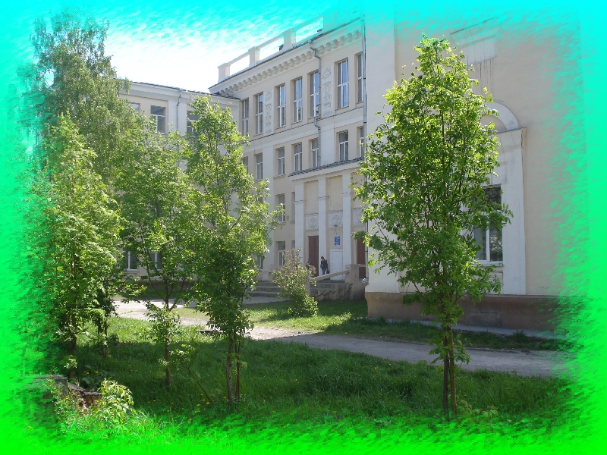
Наша дорога в школу
Критерии оценивания ученических презентаций
по проекту "Наша дорога в школу»
Создание слайдов | Максимальное количество баллов | Самооценка группы | Оценка класса | Оценка учителя
Титульный слайд с заголовком | 2
Минимальное количество слайдов – 8 | 5
Использование дополнительных эффектов в Pover point (смена слайдов, звуки, графики) | 3
Библиография | 5
Использование анимации | 2
Вставка рисунков, фотографий | 3
Грамотное оформление | 5
Текст хорошо изложен, выводы соответствуют поставленным целям | 5
Содержвание представлено в логической последовательности | 5
Эстетическое оформление презентации | 5
ОБЩИЕ БАЛЛЫ | 40
Учебный проект по программе Intel «Обучение для будущего»
Руководители проекта: Тарасова Е. А., Шадская Л. В., Ягудина Т. В
Киселевск 2012

